高雄市高英高級工商職業學校
Kao Ying Industrial Commercial Vocational High School

專題製作報告



食在揪安心@履歷

指導教授： 高志中 教授
指導老師： 王美金 老師
科別班級： 資料處理 科 3 年 1 班
座 號： 3、10
姓 名： 陳泱菀、鄭楣瑾
中 華 民 國 104年10月
目錄
壹、前言 2
一、研究動機 2
二、研究目的 2
三、研究方法 2
四、研究範圍及限制 3
五、研究步驟 4
貮、文獻探討 4
一、食安問題 4
二、食品履歷 5
三、QR code 5
四、智慧型手機應用系統 6
參、專題設計 6
肆、專題成果 12
一、前端APP介面設計結果 12
二、後端資料庫設計結果 15
伍、結論 16
陸、參考文獻 16

圖目錄
圖1：研究方法 3
圖2：研究步驟 4
圖3：QRcode圖 6
圖4：系統功能架構 7
圖5：系統開發技術架構 7
圖6：關聯式資料庫模型 8
圖7：首頁 12
圖8：功能選單 12
圖9：掃描畫面 12
圖10：評價畫面 12
圖11：資料查詢畫面 13
圖12：最新消息畫面 13
圖13：使用說明畫面 13
圖14：關於畫面 13
圖15：掃描進入畫面 14
圖16：產地資訊畫面 14
圖17：保存方式畫面 14
圖18：檢驗資訊畫面 14
圖19：得獎紀錄畫面 15
圖20：後端資料庫設計結果 15
表目錄
表1：茶園資料字典 9
表2：茶葉資料字典 9
表3：農藥檢驗資料字典 9
表4：檢驗單位資料字典 10
表5：比賽資料字典 10
表6：施肥記錄資料字典 10
表7：農藥紀錄資料字典 11
表8：生產批次資料字典 11
表9：員工資料字典 11

摘要
食物中包含了我們人體所需的熱量和所需要的養分，所以人體需要的養分都來自於食物；食物對我們人體而言是非常重要的，食物出了問題，那我們人體健康是否也會出問題呢？ 近年來食品問題未減反增，市面上出現「黑心食品」的事件越來越多，造成民眾惶恐與不安，覺得什麼食品都不能買，什麼食品都不能吃，民眾對於「食品安全的知識」沒有基本的了解，不知食品情報的真實性與否；確保民眾的健康我們透過這次的專題研究，我們設計出一套手機App軟體”食品履歷”，建構完整的「食品履歷」，嚴格控管食品生產、包裝、配送、銷售的各個環節，提供給消費者所想知道的所有資訊，讓消費者更清楚食品內的添加物及來源，完整的資訊能讓消費者對食品更加了解，解決消費者對食品的恐懼，也能降低不肖廠商違規犯法意圖。

壹、前言

一、研究動機
“飲食”是人類賴以維生的重要活動，古人有云：「民以食為天、食以安為先」，隨著科技的進步，人類為了能讓食物延長保存時間，將食物送進了加工廠，或者有些不肖廠商，會因為減省成本，而添加一些我們不知道的東西，食安問題日益增加，我們真的知道甚麼是食安問題嗎？例如：近年來100年「塑化劑事件」、102年「毒澱粉事件」、103年「餿水油事件」，重創外國對我國食品的評價，台灣美食王國的美譽。
自塑化劑、毒澱粉、餿水油等一連串事件，讓台灣食品安全亮起紅燈，更顯示台灣在食品安全上的把關，有極大的欠缺；政府對於食安問題的措施，這些重大事件重創臺灣食品產業，為重建民眾對食安信心，行政院於103年9月17日八項強化食品安全措施包括：加重刑責罰金、提高檢舉獎金、中央檢舉專線、油品分流管制、廢油回收管理、落實三級品管、食品追溯追蹤及食品GMP改革等。透過這次的專題研究，我們研發了一套App “食在揪安心@履歷”，透過這個App可以讓消費者更了解某產品內添加了什麼？而這個添加物對人體是否有危害？

二、研究目的
（一）瞭解食安問題對我們影響多大。
（二）分析食物來源，提供給消費者。
（三）分析政府對食安的解決方式。
（四）藉由「食在揪安心@履歷」的App，成列出食品產地、製造日期、製造商等，讓消費者更清楚食物的來源，解決消費者對食品的恐懼。

三、研究方法
本專題的研究方法採用資訊系統開發的瀑布模式，我們依據系統開發流程，將系統開發活動劃分成需求分析、系統分析、系統設計、系統實作、系統測試及專題製作〈如圖一〉。本專題首先針對同學們、老師們訪談可能的需求，接著分析系統的操作流程，設計出系統的功能模組架構和資料庫模型。在系統實體建構方面，我們採用了微軟SQL 2008 Express 資料庫管理系統建立本專題的資料庫。最後，經過同學們的測試後，修改系統並完成專題報告。
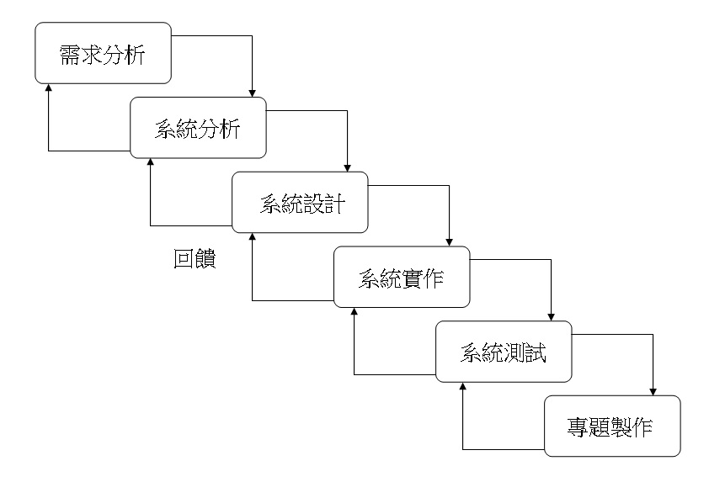
需求分析
專題製作
系統測試
系統實作
系統設計
系統分析

圖1：研究方法

四、研究範圍及限制
（一）在技術方面：生產履歷制度根據ID識別號碼來管理產品，且儲存及提供有關產品的所有來源及其特性的情報資訊，有助於增加產品管理 （如存貨管理）及品質管制工作的效率。

（二）在經濟性方面：想要跟蹤或追蹤食品及獲得更正確的資訊時，可能導致相當高的成本，有效的方法包括儘可能事先蒐集更多的資訊，縮小目標及範圍，並聯合其它企業的努力來節省成本，比較精緻的標籤，將使食品及其情報的追蹤及跟蹤效率高。

（三）生產履歷與食品的安全管理方面：當食品事業者計畫由生產履歷系統提供有關產品安全、品質管理及環境管理資訊時，它應研究導入這些全球標準及保證此種資訊可靠性的可能性。導入安全 （衛生）管理系統的HACCP；品質管理系統的ISO9000系列及環境管理系統的ISO14000系列是有必要的。

（四）系統方面：系統適用安卓、IOS系統，無法達到每種系統都通用

五、研究步驟

圖2：研究步驟

貮、文獻探討

一、食安問題
台灣近年來發生了很多食品安全的問題，像是塑化劑、瘦肉精、毒澱粉、黑心假油等重大事件，不肖食品大廠為了圖謀利益添加了很多不合法的添加物或是過期的原物料製造出民生必需品，影響層面已經擴及到日常生活和吃有關的產業。因為台灣食品問題一連串的發生，台灣人民對於食品安全的信賴度嚴重受損，一般大眾根本無法判斷吃下去的食物是否添加了什麼東西，對健康是否造成危脅或影響，所以食品安全問題已經從下游成品蔓延到上游原物料製造廠商了 （蔡明璋2013）。
近年來重大食安事件
（一）2007年「台灣進口美國牛肉問題」
（二）2011年塑化劑污染食品事件Yang（2014/01/30發表於社會*生活）
（三）「過期食品」商品虛偽標示
（四）2013年臺灣毒澱粉事件
（五） 非純釀造的醬油裡有致癌物單〝氯丙二醇〞
（六） 2014豆乾殘留防腐劑、漂白劑
（七） 2014爆出黑心食用油，
（八） 2015「黑心鴨血」，雞血混屎、尿、羽毛 （蘋果日報2015）。

二、食品履歷
所謂食品生產履歷是指在食品的生產、加工、運銷等的各階段，針對原材料的來源或食品的製造廠或販售點作記帳及保管的紀錄，使其能對食品及其情報資訊追究根源。往下游方向追蹤的叫做跟驣 （Trace forward），往上游方向回溯的叫做追驣 （Trace back）。其中重點為
（一）食品與情報資訊要結合在一起。
（二）食品鏈的各階段的紀錄不可缺少。
（三）往上游方向的回溯追蹤與往下游方向的追驣是有可能的。
食品履歷制度，事實上從1990年代以來就已經存在，其中最積極投入的國家就屬歐盟及加拿大，首先導入應用的項目是牛隻及牛肉。台灣農委會於2004年開始推動「農產品產銷履歷」制度。政府單位因該從根本之道更在於食品安全履歷的建置，唯有透過政府單位建立一個有公信力的食品履歷資料庫，強制要求所有食品業者加入，廠商除了提供產品製造原物料源頭外，也可以開放給一般人查詢食品物料的來源，而且透過系統介接各個政府主管單位，萬一再度發生食品安全問題，可以盡速查出所有問題食品源頭。而各個食品安全事件中，無端遭受波及的上下游廠商，也可以藉此將影響及損失控制在最小範圍內 （黃培訓，2004）。
食品履歷制度的目的
（一）提升情報資訊的可靠性：生產履歷制度因為涵蓋跟蹤及追蹤回溯兩個方向，可以確保流通過程的透明性，讓大家瞭解產品從生產、到加工運銷的整個詳細過程。
（二）提升食品的安全性：當產品發生安全性等事故時，生產履歷制度可迅速且容易地協助回溯過程及查明原因所在，並跟蹤產品目的地，正確而迅速地回收產品，防止食品事故的再發生，也可確認事業者的責任。
（三）提升業務效率：生產履歷制度根據ID識別號碼來管理產品，且儲存及提供有關產品來源及其特性的情報資訊，有助於增加產品管理 （如存貨管理）及品質管制工作的效率。如此，可達到節省費用和改善品質的效果。

三、QR code
QRcode是Quick Response Code的縮寫是在1994年由日本 Denso-Wave 公司所發明的（林啟芳、詹益晨、朱書賢，2011），它主要是擴展一維條碼的可儲存內容及增加可辨識性。傳統的條碼只有黑白兩色，QR Code 是一個正方形。在三個角落分別有一個類似國字「回」的圖案，主要用途為定位，希望讓使用者輕易地就上手，無論以任何角度去掃描，皆能解讀到正確的資料。其他則由資料儲存區和容錯區所組成 （游坤明、林冠榮，2012）。
QR Code主要應用項目 （林政宏、李宜庭、邱莉婷，2008），：
（一）自動文字傳輸
（二）數位內容下載
（三）網址快速連結
（四）身分辨別與商務交易


圖3：QRcode圖

四、智慧型手機應用系統
1.Android系統：Android是一種以Linux為基礎的開放原始碼作業系統，亦因此作業系統免費，目前已是世界最受歡迎的行動裝置作業系統之一
2.IOS系統：目前IOS系統只應用在蘋果產品中，例如：iPhooe、iPad……等產品中，運用較沒有Android系統廣泛

參、專題設計
一、系統功能架構分析與設計
（一）QRcode掃描
1.食品履歷
（1）成份來源：說明茶葉的來源
（2）保存方式：說明此種茶葉的保存方式
（3）檢驗結果：說明檢驗的資訊
（4）得獎資訊：說明茶葉的得獎紀錄
（二）茶葉評價：顯示茶葉的評價
（三）查詢歷史資料：可查詢以前查詢過的資料紀錄
（四）最新消息：顯示系統最新消息
（五）使用說明：說明此APP的使用方式
（六）關於：說明有關此APP的資訊

圖4：系統功能架構

二、系統開發
本專題採用「混合式（Hybrid）行動裝置應用程式開發」方法設計手機APP程式，前端 （Client Side）人機介面採用HTML、CSS、JavaScript等網頁技術設計APP介面。後端 （Server Side）選用微軟 ASP.NET Web API 來實作 HTTP Web Service存取資料庫，這是目前軟體業最為普遍使用的MVC網頁開發技術，可以用來作為手機APP的後端資料存取技術。

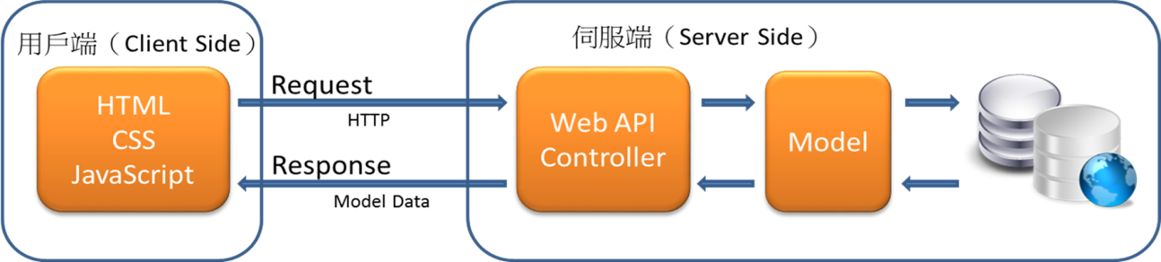

圖5：系統開發技術架構

三、資料庫設計
（一）關聯式資料庫模型
茶園編號 | 名稱 | 負責人 | 高度 | 電話 | 地址
茶園

茶葉
茶葉編號 | 茶種 | EPC碼 | 茶園編號 | 比賽編號 | 批次編號

農藥檢驗
農藥檢驗編號 | 殘留量 | 合格殘留量 | 茶葉編號 | 檢驗單位編號

檢驗單位
檢驗單位編號 | 名稱 | 電話 | 地址

比賽
比賽編號 | 名稱 | 時間 | 茶色分數 | 茶香分數 | 茶味分數 | 總分 | 名次

施肥紀錄
施肥編號 | 施肥種類 | 施肥時間 | 茶葉編號

農藥紀錄
農藥編號 | 農藥種類 | 噴灑時間 | 茶葉編號

生產批次
批次編號 | 保存期限 | 採收編號 | 烘培編號 | 包裝編號

員工

員工編號 | 姓名 | 性別 | 電話 | 地址

圖6：關聯式資料庫模型
（二）資料表設計

資料表 | 茶園
說明 | 茶園關聯資料表
用途 | 有關茶園的資料
欄位 | 欄位標題 | 欄位名稱 | 型態 | 索引 | 輸入值範例
1 | 茶園編號 | TeaGardenId | int （4） | v
2 | 名稱 | TeaGardenName | Varchar （20） |  | 高英茶園
3 | 負責人 | ManagerName | Varchar （20） |  | 陳泱菀
4 | 高度 | height | Int （4） |  | 1500
5 | 電話 | phone | Int （10） |  | 0912355548
6 | 地址 | address | Varchar （100） |  | 台中市和平區梨山里復興路6號

表1：茶園資料字典

資料表 | 茶葉 （Tea）
說明 | 茶葉資料表
用途 | 記錄所有的茶葉資訊
欄位 | 欄位標題 | 欄位名稱 | 型態 | 索引 | 輸入值範例
1 | 茶葉編號 | TeaId | Int （4） |  | t-1001
2 | 品種 | TeaName | Varchar （10） |  | 高山烏龍
3 | QR碼 | QRcode | Int （15） |  | 1234567
4 | 茶園編號 | TeaGardenId | Int （10） |  | 1
5 | 比賽編號 | RaceId | Int （10） |  | 1
6 | 批次編號 | BatchId | Int （20） |  | 1

表2：茶葉資料字典

資料表 | 農藥檢驗 （Pesticide testing）
說明 | 農藥的檢驗資訊
用途 | 記錄所有噴灑農藥的資訊
欄位 | 欄位標題 | 欄位名稱 | 型態 | 索引 | 輸入值範例
1 | 農業檢驗編號 | AgriculturalInspectionNo. | Int （15） |  | 1
2 | 殘留量 | Residues | Int （5） |  | 0.1
3 | 合格殘留量 | QualifiedResidue | Int （5） |  | 0.5
4 | 茶葉編號 | TeaId | Int （10） |  | 1
5 | 檢驗單位編號 | InspectionUnitId | Int （10） |  | 1

表3：農藥檢驗資料字典

資料表 | 檢驗單位 （Inspection Unit）
說明 | 相關檢驗單位的資料
用途 | 記錄所有的檢驗
欄位 | 欄位標題 | 欄位名稱 | 型態 | 索引 | 輸入值範例
1 | 檢驗單位編號 | InspectionUnitId | Int （15） |  | 1
2 | 名稱 | Name | Varchar （10） |  | 農藥藥物毒物檢驗所
3 | 電話 | Phone | Int （10） |  | 423302101
4 | 地址 | Address | Varchar （100） |  | 臺中市霧峰區舊正里光明路11號

表4：檢驗單位資料字典

資料表 | 比賽 （Race）
說明 | 此種茶葉的得獎
用途 | 記錄所有的比賽紀錄
欄位 | 欄位標題 | 欄位名稱 | 型態 | 索引 | 輸入值範例
1 | 比賽編號 | RaceId | Int （10） |  | 1
2 | 名稱 | Name | Varchar （10） |  | 春季優良文山包種茶比賽
3 | 時間 | Time | Int （5） |  | 2010/03/10
4 | 茶色分數 | BrownScores | Int （3） |  | 10
5 | 茶香分數 | TeaScores | Int （3） |  | 9
6 | 茶味分數 | FlavorScores | Int （3） |  | 8
7 | 總分 | TotalScores | Int （3） |  | 27
8 | 名次 | Places | Int （1） |  | 一等

表5：比賽資料字典

資料表 | 施肥紀錄 （Fertilization record）
說明 | 何時施肥
用途 | 記錄所有施肥的時間
欄位 | 欄位標題 | 欄位名稱 | 型態 | 索引 | 輸入值範例
1 | 施肥編號 | FertilizationId | Int （20）
2 | 施肥種類 | FertilizerCategory | Varchar （10）
3 | 施肥時間 | FertilizationTime | Int （5）
4 | 茶葉編號 | teaid | Int （10） |  | 1

表6：施肥記錄資料字典

資料表 | 農藥紀錄 （Pesticides record）
說明 | 噴灑農藥的時間
用途 | 記錄農藥的噴灑
欄位 | 欄位標題 | 欄位名稱 | 型態 | 索引 | 輸入值範例
1 | 農藥編號 | PesticidesId | Int （10） |  | 1
2 | 農藥種類 | PesticideCategory | Varchar （10） |  | 有機磷劑
3 | 噴灑時間 | SprayingTime | Int （20）
4 | 茶葉編號 | TeaId | Int （15） |  | 1

表7：農藥紀錄資料字典

資料表 | 生產批次 （Production batch）
說明 | 茶葉何時生產
用途 | 有關什麼時候生產
欄位 | 欄位標題 | 欄位名稱 | 型態 | 索引 | 輸入值範例
1 | 批次編號 | BatchId | Int （20）
2 | 保存期限 | SaveDate | Int （8） |  | 3年
3 | 採收編號 | HarvestId | Int （20） |  | 1
4 | 烘焙編號 | BakingId | Int （20） |  | 1
5 | 包裝編號 | PackId | Int （20） |  | 1

表8：生產批次資料字典

資料表 | 員工 （Employee）
說明 | 包刮所有的種茶買、賣茶的員工
用途 | 有關員工的所有紀錄
欄位 | 欄位標題 | 欄位名稱 | 型態 | 索引 | 輸入值範例
1 | 員工編號 | EmployeeId | Int （20） |  | 1
2 | 姓名 | Name | Varchar （10） |  | 陳泱菀
3 | 性別 | Gender | Varchar （2） |  | 女
4 | 電話 | Phone | Int （10） |  | 0912355548
5 | 地址 | Address | Varchar （30） |  | 台中市和平區梨山里復興路6號

表9：員工資料字典

肆、專題成果

一、前端APP介面設計結果
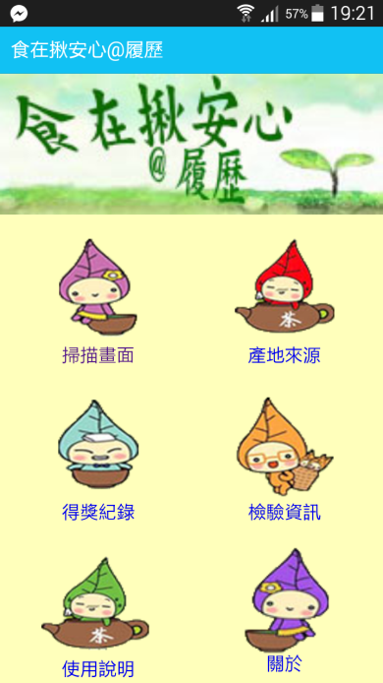 | 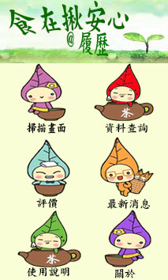
圖7：首頁 | 圖8：功能選單
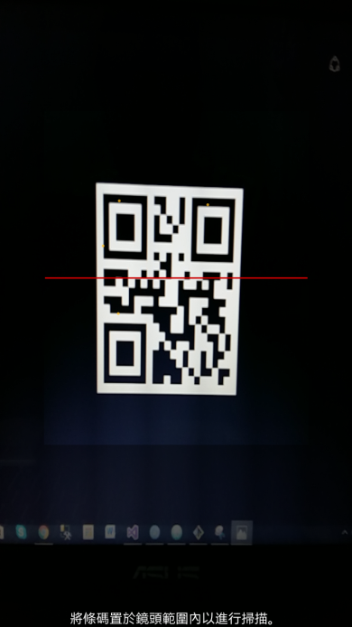 | 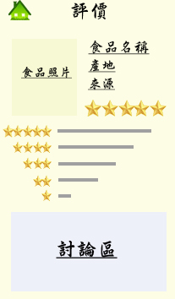
圖9：掃描畫面 | 圖10：評價畫面

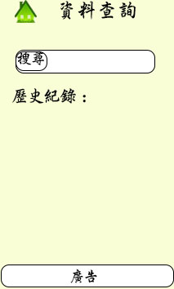 | 
圖11：資料查詢畫面 | 圖12：最新消息畫面

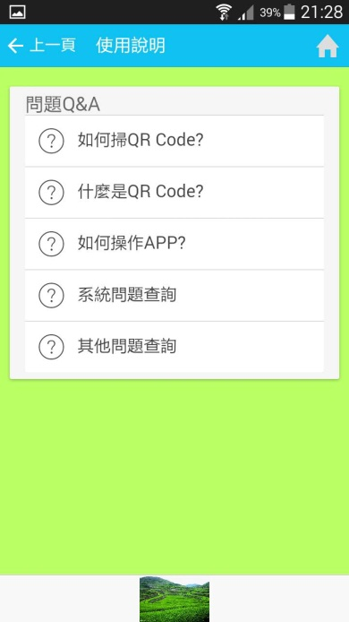 | 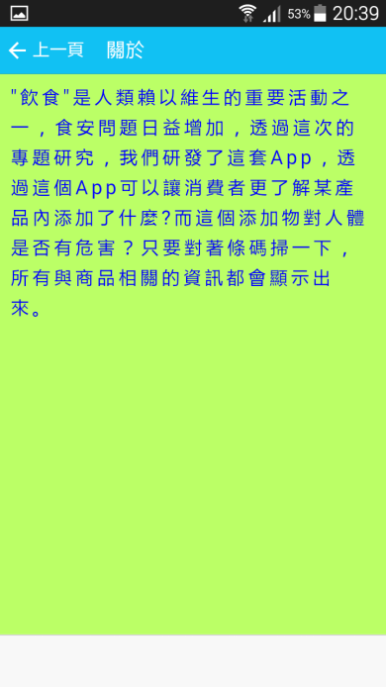
圖13：使用說明畫面 | 圖14：關於畫面

 | 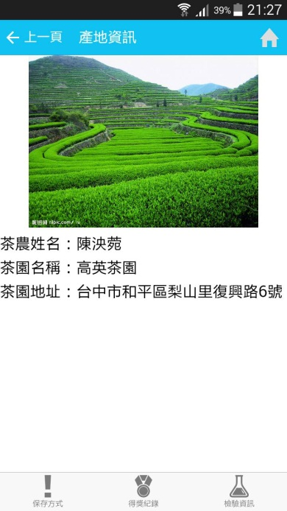
圖15：掃描進入畫面 | 圖16：產地資訊畫面

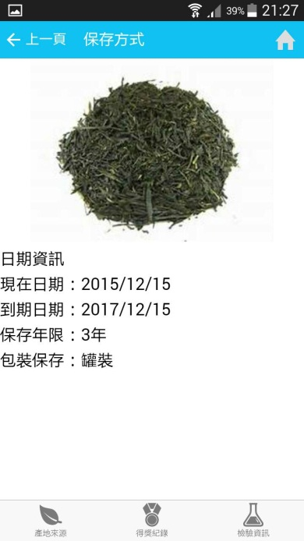 | 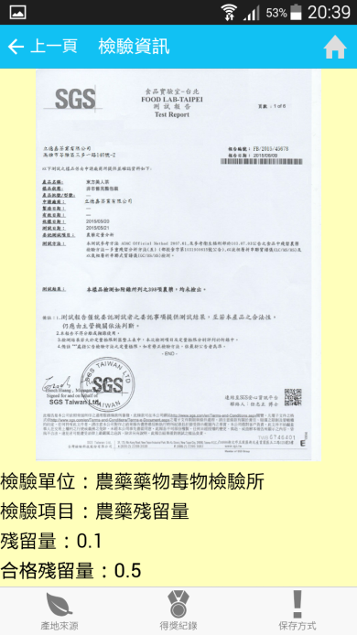
圖17：保存方式畫面 | 圖18：檢驗資訊畫面

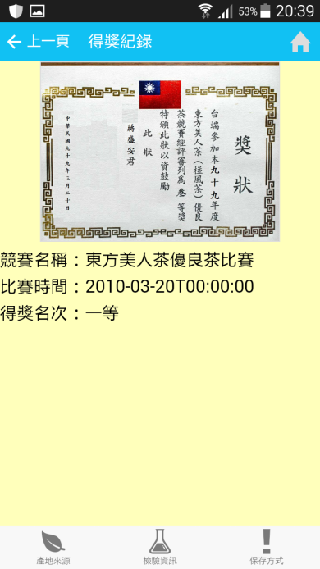

圖19：得獎紀錄畫面

二、後端資料庫設計結果
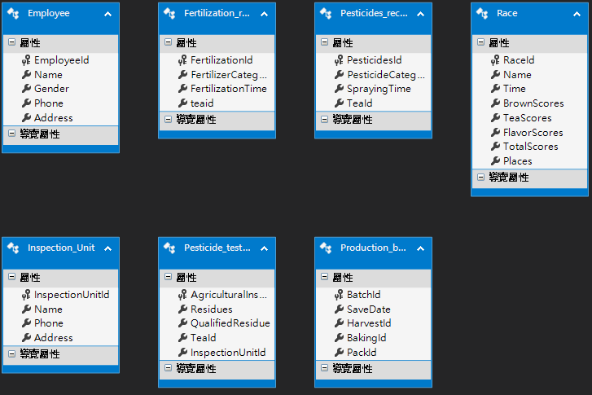

圖20：後端資料庫設計結果

伍、結論
經過本組組員辛勤數月努力完成本專題，本專題主要是在探討近年來食安問題，食安問題日益增加，消費者都不知道食物裡添加了什麼物品，為了提供消費者能更安心的購買，我們實作出食品履歷；食品履歷能讓消費者更清楚食物中的添加物，以及出廠地、製作原料來源、製作日期、是否添加危害物……等，因為在市場上所謂的食品履歷APP是不存在的，所以我們做這個APP是要落實消費者需求，我們希望透過這次的專題製作，能夠做出對於社會有幫助的手機APP。
我們製作這個APP所遇到比較困難的事情，要蒐集資料庫很難蒐集，必須要去訪問各茶廠的老闆，但是好像不太受歡迎，所以我們只能去要家人或鄰居有再喝茶葉的空罐子，以上面的資料作為虛擬資料。

陸、參考文獻
[1]黃培訓 （行政院農業委會93年7月（第145期））
[2]林啟芳、詹益晨、朱書賢（2011）。密碼加密器 –SecretQR。元智大學資訊工學系專題製作成果報告。1-23
[3]游坤明、林冠榮（2012）。一個以 QR Code 為基礎之智慧型公共自行車租借系統 An Intelligent Public Bike Rental System Based on QR Code。中華大學碩士論文。1-51
[4]林政宏、李宜庭、邱莉婷（2008）。綠色科技新知。生活科技教育月刊，第四一卷，第七期。1-52
[5]Yang （2013）。熱門大事回顧：食品安全事件總整理。The News Lens關鍵評論。

